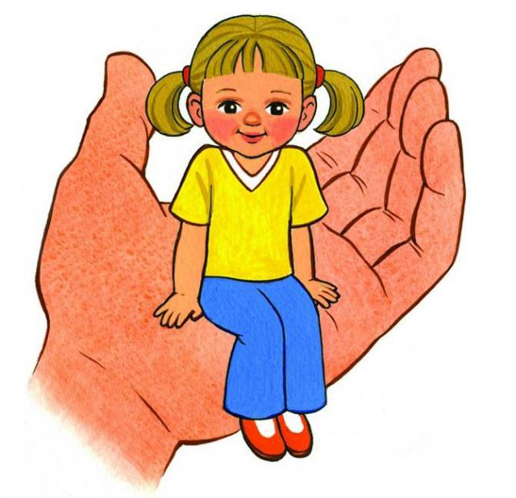

Современный культурный человек – это не только образованный человек, но человек, обладающий чувством самоуважения и уважаемый окружающими. Поэтому важнейшей задачей взрослых является развитие толерантности у подрастающего поколения, то есть умения строить взаимоотношения в процессе взаимодействия с окружающими на основе сотрудничества и взаимопонимания, готовности принять других людей и их взгляды, привычки такими, какие они есть.
Толерантность – это терпимость к чужим мнениям, верованиям, поведению. Чтобы воспитать ребёнка толерантным, необходимо учитывать то, что дети – зеркало отношений и характеров родителей.
Поэтому для начала необходимо самим относиться к ребёнку толерантно:
- уважительно выслушивать его мнение и считаться с ним;
- уметь прощать обиды и просить прощения у ребёнка. Это самый сложный момент, но в то же время и самый важный, поскольку у детей обострённое чувство справедливости;
- уметь договариваться без ссор и разрушительных конфликтов;
- нельзя унижать достоинство ребёнка – игнорировать его, проявлять неуважение к его увлечениям и т. п.;
- не стоит заставлять ребёнка с помощью силы делать то, что хочется вам.
От того, какой тип воспитания преобладает в семье, зависит, каким здесь вырастет человек.
Главные методы воспитания в семье – это:
- пример
- общие с родителями занятия
- беседы
- поддержка подростка в разных делах, в решении проблем.

Ребёнка с самого рождения должна окружать родительская любовь, а модель отношений к людям, принятые в семье – их принятие или дружелюбное отношение к ним или подозрительность и недоверие – формируют толерантность ребёнка.
Главные ошибки родителей:
1. Агрессивное поведение членов семьи в обыденных жизненных ситуациях: крики, ругань. хамство, унижение друг друга, взаимные упрёки и оскорбления. Психологи считают, что ребёнок проявляет агрессивность в несколько раз чаще там, где агрессию взрослых он видел ежедневно, и где она стала нормой его жизни.
2. Непоследовательность родителей в обучении детей правилам и нормам поведения. У детей формируется нравственный стержень поведения: сегодня родителям удобно говорить одно, и они же навязывают эту линию поведения детям, завтра им удобно говорить другое, и это другое тоже навязывается. Это приводит к растерянности, озлоблению, агрессии против родителей и других людей.
Правила воспитания толерантной личности:
1. Учитесь слушать и слышать своего ребёнка.
2. Постарайтесь сделать так, чтобы только вы снимали его эмоциональное напряжение.
3. Не запрещайте детям выражать отрицательные эмоции.
4. Умейте принять и любить его таким, каков он есть.
5. Повиновение, послушание и исполнительность будут там, где они предъявляются разумно.

В этом случае в ребёнке будут черты толерантности:
-терпение
-умение владеть собой
-доверие
-чуткость
-способность к сопереживанию
-снисходительность
-расположение к другим
-терпимость к различиям
-доброжелательность
-гуманизм
-любознательность
Хотелось бы, чтобы в вашей семье всегда царила доброта, уважение, взаимопонимание, не было ни ссор, ни конфликтов.
А что же для этого нужно?
Необходимо начать с себя:
Заповеди разумного воспитания:
1. Никогда не воспитывайте в плохом настроении
2. Ясно определите, что вы хотите от ребёнка (и объясните это ему), а также узнайте, что он думает по этому поводу
3. Предоставьте ребёнку самостоятельность, не контролируйте каждый его шаг
4. Не подсказывайте готовое решение, а подсказывайте возможные пути к нему и разбирайте с ребёнком его правильные и ложные пути к цели
5. Не пропускайте момента, когда достигнут первый успех
6. Укажите ребёнку на допущенную им ошибку и постарайтесь, чтобы он осознал её
7. Оценивайте поступок, а не личность. Сущность человека и его отдельные поступки не одно и то же
8. Дайте ребёнку ощутить (улыбнитесь, прикоснитесь), что сочувствуете ему, верите в него, несмотря на его оплошность.
9. Воспитание – это последовательность целей.
10. Воспитатель должен быть твёрдым, но добрым.

